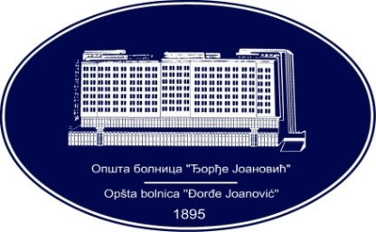 | REPUBLIKA SRBIJA - AP VOJVODINA  OPŠTA BOLNICA “Đorđe Joanović”  Zrenjanin, ul. Dr Vase Savića br. 5  Tel: (023) 536-930; centrala 513-200; lokal 3204  Fax: (023) 564-104  PIB 105539565 matični broj: 08887535  Žiro račun kod Uprave za javna plaćanja 840-17661-10  E-mail: bolnicazr@ptt.rs www.bolnica.org.rs
Zrenjanin, 02.03.2020. god.
Del. broj: 13 - 410

Predmet: Pojašnjenje konkursne dokumentacije za javnu nabavku broj JN 11/20 – Materijal za angio salu

Dana 28.02.2020. godine dostavljen nam je zahtev za pojašnjenje konkursne dokumentacije za javnu nabavku JN 11/2020 – Materijal za angi salu

Pitanje:
Konkursnom dokumentacijom partija 2 se sastoji od 2 stavke:
1. intraducer set femoralni dužina 10 i 25 cm, mini vodič 0,035“ dužine 45 cm, punkciona igla, plastična kanila 18g x 64mm - 100 komada
2. device za mehaničku hemostazu, sa kolagenom 6fr - 10 komada
Device za mehaničku hemostazu sa kolagenom može da ponudi samo jedan ponudjač, a intraducere više ponudjača, Ovakim odredjivanjem partije naručilac direktno favorizuje jednog ponudjača koji može da ispuni ovaj zahtev i dostavi ponudu za obe stavke iz partije,i istovremeno onemogućavaju ostale ponudjače koji imaju intraducere a nemaju hemostazu da dostave ponuduOvakvim postupanjem, naručilac je direktno prekršio načelo obezbedjenja konkurencije propisano čl. 10 ZJN
Kako bi obezbedio veće učešće ponudjača i dobio najnižu cenu za stavku 1 iz ove partije, molimo naručioca da stavke 1 i 2 iz ove partije razdvoji na partije tako da partiju 2- čine Intraduceri a partiju 2a - Device za mehaničku hemostazu.

Odgovor:

Naručilac prihvata sugestiju potencijalnog ponuđača, te će s tim u vezi biti učinjena izmena konkursne dokumentacije, koja će bez odlaganja biti objavljena na sajtu naručioca i na Portalu javnih nabavki Uprave za javne nabavke.

Komisija za JN 11/2020

